**Спортивные лабиринты.**

Разгадывание лабиринтов детьми – это не только интересное занятие, но и очень полезное занятие, которое помогает развивать тонкие дифференцированные движения пальцев рук, зрительно-пространственной ориентировки на листе бумаги, а также внимание и логическое мышление детей.

**1.**

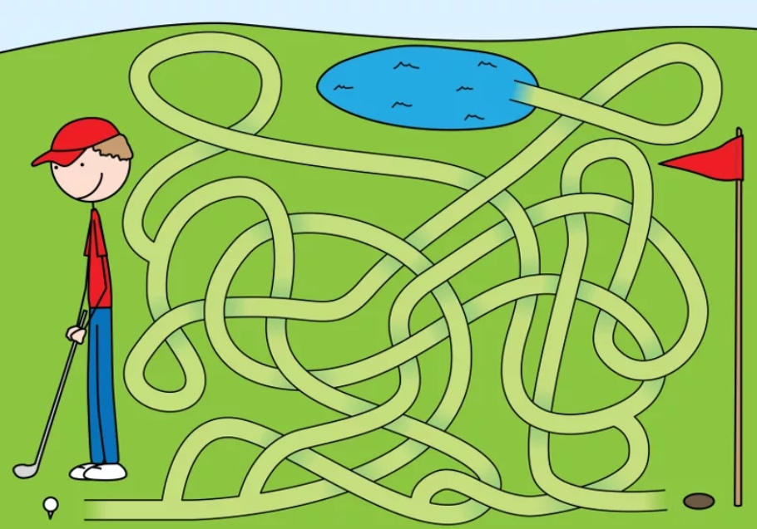

**2.**

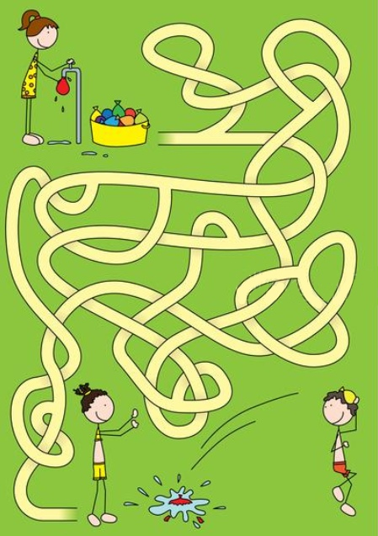

**3.**

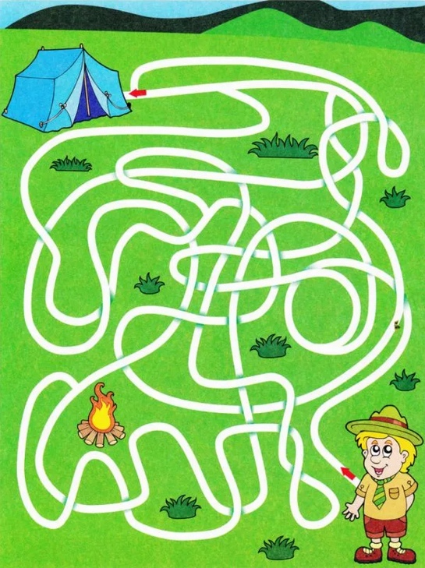

**4.**

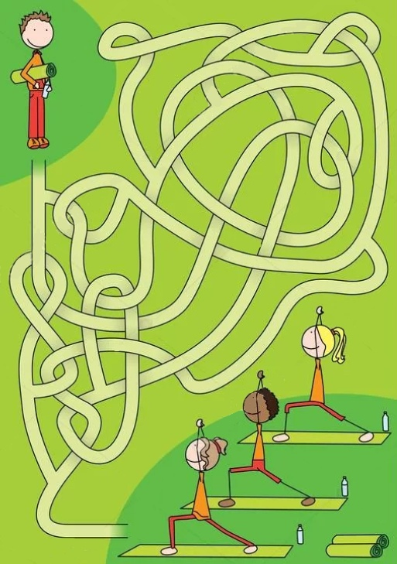

**5.**

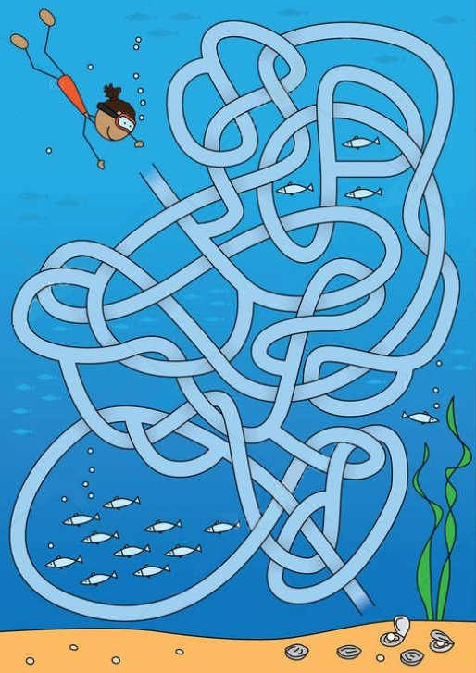

**6.**

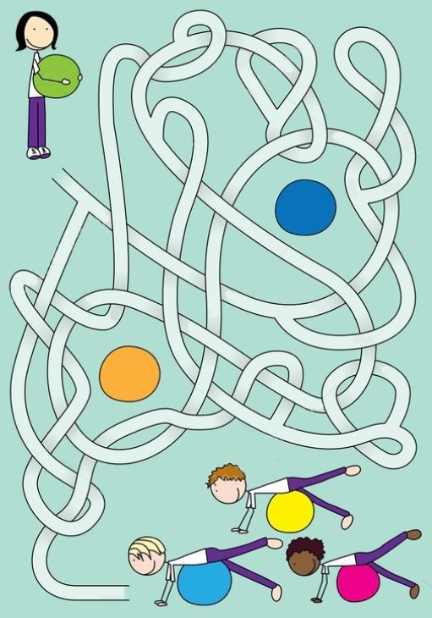

**7.**

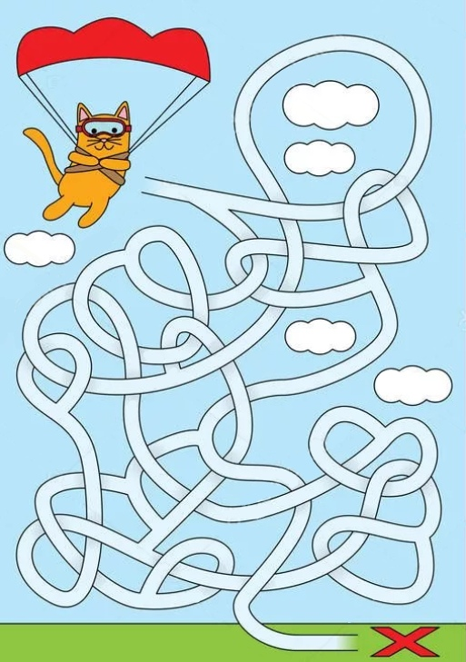

**8.**

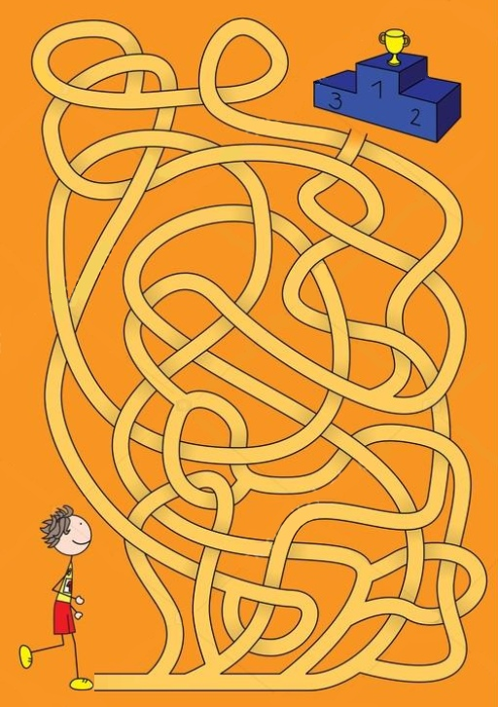

**9.**

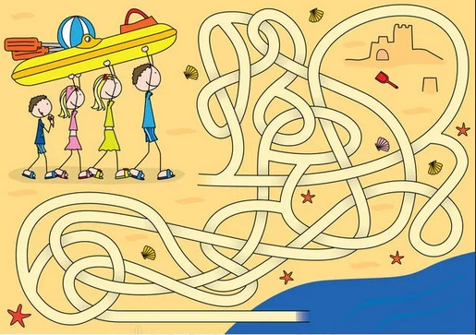

10.

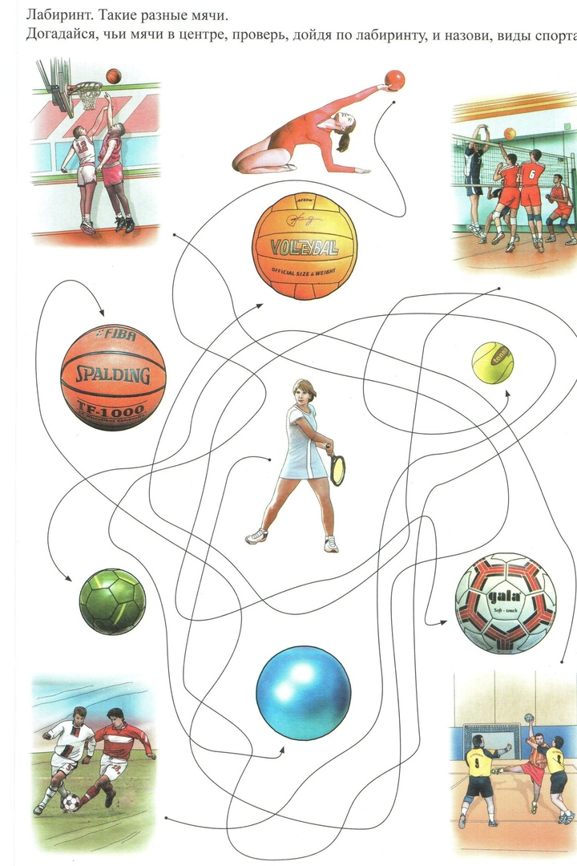

11.

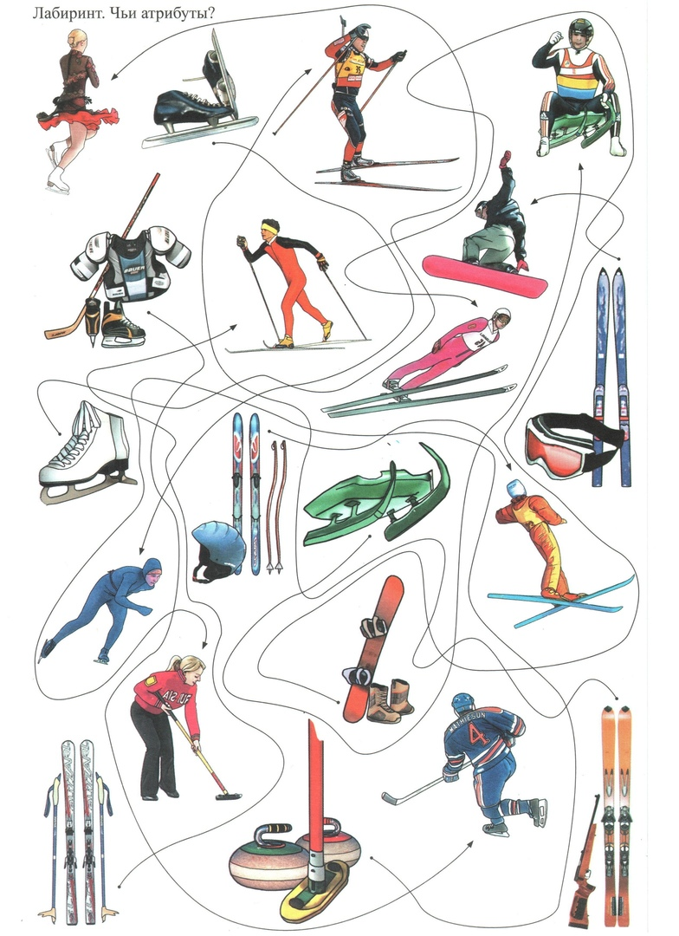

Инструктор по физической культуре: Кузнецова Ю.Ю.

https://vk.com/fizinstruktor_ru